รายงานการปฏิบัติราชการงานสืบสวน ประจำเดือน ธันวาคม 2567

รายงานการปฏิบัติ

วัน เดือน ปี ที่จับกุม ๒ ธันวาคม พ.ศ. ๒๕๖๗ เวลาประมาณ ๑๕.๓๐ น.
สถานที่จับกุม ในสวนปาล์มน้ำมัน หมู่ที่ ๒ ตำบลควนทอง อำเภอขนอม จังหวัดนครศรีธรรมราช
นามเจ้าพนักงานตำรวจที่จับกุม สภ.ขนอม ภายใต้การอำนวยการและสั่งการของ พ.ต.อ.นัษฐวุฒิ ทองทิพย์ รอง ผบก.ภ.จว.นศ.รรท.ผกก.สภ.ขนอม , พ.ต.ท.รณภพ รำเพยเพชร รอง ผกก.สส.สภ.ขนอม
ชุดปฏิบัติการนำโดย พ.ต.ท.สาธิต นาคแก้ว สว.สส.สภ.ขนอม เจ้าพนักงาน ป.ป.ส.เลขที่ ๖๖๐๖๕๘๕ , ร.ต.ท.จรุงสิทธิ์ ยี่สกุล , ด.ต.สมหมาย อันทวิมล , ด.ต.เจริญ ทำการเหมาะ , ด.ต.สุเทพ กฤษกรี , ด.ต.พงศ์ธร ศรีสุข และ จ.ส.ต.นิธิพัฒน์ วัฒนศรี
ได้ร่วมกันจับกุมตัว นายประจักษ์ ฯ อายุ ๔๓ ปี
พร้อมด้วยของกลาง
๑. ยาเสพติดให้โทษประเภท ๑ (ยาบ้า) ลักษณะกลม แบน สีส้ม มีอักษรอังกฤษ wy กำกับอยู่ที่เม็ดยา อีกด้านหนึ่งเรียบ จำนวน ๑๖๘ เม็ด บรรจุในถุงพลาสติกแบบทึบแสง สีน้ำเงินเข้ม ขนาด ๖X๙ ซม. จำนวน ๑ ถุง
๒. ยาเสพติดให้โทษประเภท ๑ (ยาบ้า) ลักษณะกลม แบน สีส้ม มีอักษรอังกฤษ wy กำกับอยู่ที่เม็ดยา อีกด้านหนึ่งเรียบ จำนวน ๒๙ เม็ด บรรจุในถุงพลาสติกแบบทึบแสง สีน้ำเงินเข้ม ขนาด ๖X๙ ซม. จำนวน ๑ ถุง
๓. ยาเสพติดให้โทษประเภท ๑ (ยาบ้า) ลักษณะกลม แบน สีส้ม มีอักษรอังกฤษ wy กำกับอยู่ที่เม็ดยา อีกด้านหนึ่งเรียบ จำนวน ๔๒ เม็ด บรรจุในถุงพลาสติกแบบทึบแสง สีฟ้า ขนาด ๖X๙ ซม. จำนวน ๑ ถุง
รวมยาบ้า จำนวน ๓ ถุง จำนวน ๒๓๙ เม็ด
๔. ยาเสพติดให้โทษประเภท ๑ (ไอซ์)ลักษณะเกล็ดสีขาว บรรจุในถุงพลาสติกใสแบบกดปิด เลื่อนเปิด ขนาด ๗X๑๐ ซม. น้ำหนักรวมถุงบรรจุประมาณ ๒.๖๔ กรัม น้ำหนักไม่รวมถุงบรรจุประมาณ ๑.๒๘ กรัม จำนวน ๑ ถุง
๕.เครื่องชั่งน้ำหนัก ดิจิตอล จำนวน ๑ เครื่อง
๖.กระป๋องพลาสติก ทรงกลม สีฟ้า มีฝาปิด เปิด จำนวน ๑ ใบ
๗.เงินสดธนบัตรไทย ฉบับต่างๆ รวม จำนวนเงิน ๔,๑๔๐ บาท เชื่อว่าเป็นเงินที่ได้มาจากการจำหน่ายยาเสพติด
๘.โทรศัพท์เคลื่อนที่ ยี่ห้อ โทรศัพท์ VIVO รุ่น Y 03 สีฟ้า เขียว เลขอีมี่ IMEI1 : 863790079531978 , IMEI2 : 863790079531960 หมายเลขโทร ๐๖๕๐๑๔๐๘๒๑ เครือข่าย AISจำนวน ๑ เครื่อง เชื่อว่าเป็นโทรศัพท์ที่ใช้ในการกระทำความผิด
๙.กระเป๋าสะพาย หนังสีดำ จำนวน ๑ ใบ

-ต่อ-
ตำแหน่งที่พบของกลาง ของกลางลำดับที่ ๑ , ๒ , ๓ , ๔ , ๕ อยู่ในกระป๋องพลาสติก สีฟ้า (ของกลางลำดับที่ ๖) ผู้ถูกจับกุมถือด้วยมือขวา วิ่งหลบหนีเจ้าหน้าที่ตำรวจ และได้โยนทิ้งลงบนพื้นดินภายในสวนปาล์ม ขณะวิ่งหลบหนีเจ้าหน้าที่ตำรวจ , ของกลางลำดับที่ ๗ , ๘ พบในกระเป๋าสะพาย หนัง สีดำ ที่ผู้ถูกจับกุมคล้องคออยู่
โดยกล่าวหาว่า
๑.มียาเสพติดให้โทษประเภท ๑ (เมทแอมเฟตามีน)ไว้ในครอบครองเพื่อจำหน่ายโดยไม่ได้รับอนุญาต
๒.เสพยาเสพติดให้โทษประเภท ๑ (เมทแอมเฟตามีน)โดยไม่ได้รับอนุญาต
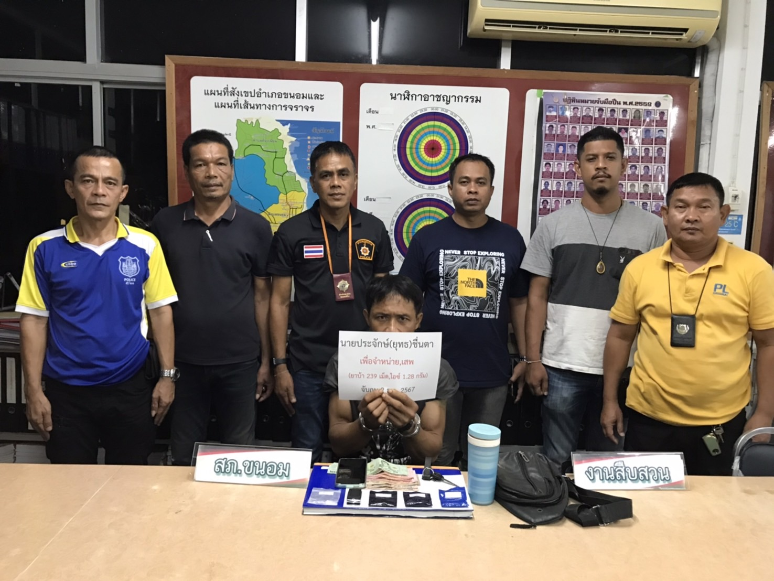
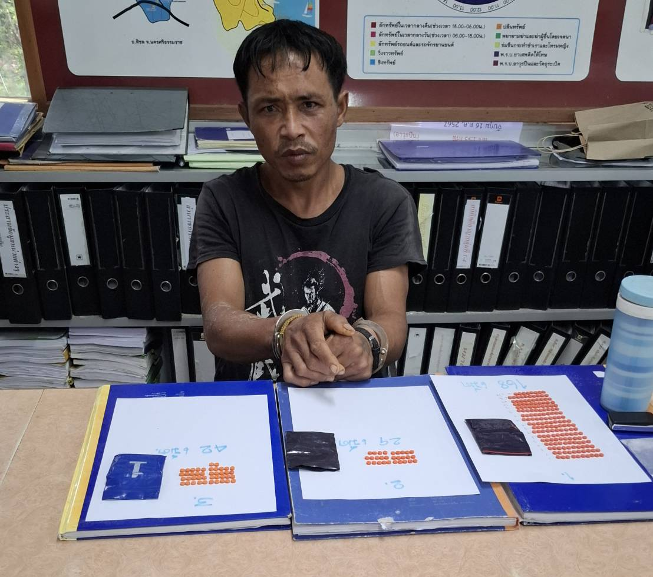

รายงานการปฏิบัติ

วัน เดือน ปี ที่จับกุม ๓ ธันวาคม พ.ศ. ๒๕๖๗ เวลาประมาณ ๑๘.๓๐ น.
สถานที่จับกุม หน้าบ้านเลขที่ ๑๐/๒ หมู่ที่ ๗ ตำบลขนอม อำเภอขนอม จังหวัดนครศรีธรรมราช
นามเจ้าพนักงานตำรวจที่จับกุม สภ.ขนอม ภายใต้การอำนวยการและสั่งการของ พ.ต.อ.นัษฐวุฒิ ทองทิพย์ รอง ผบก.ภ.จว.นศ.รรท.ผกก.สภ.ขนอม , พ.ต.ท.รณภพ รำเพยเพชร รอง ผกก.สส.สภ.ขนอม
ชุดปฏิบัติการนำโดย พ.ต.ท.สาธิต นาคแก้ว สว.สส.สภ.ขนอม เจ้าพนักงาน ป.ป.ส.เลขที่ ๖๖๐๖๕๘๕ , ร.ต.ท.จรุงสิทธิ์ ยี่สกุล , ด.ต.สมหมาย อันทวิมล , ด.ต.เจริญ ทำการเหมาะ , ด.ต.สุเทพ กฤษกรี และ จ.ส.ต.นิธิพัฒน์ วัฒนศรี
ได้ร่วมกันจับกุมตัว นายสมปราชญ์ ฯ อายุ ๒๗ ปี
พร้อมด้วยของกลาง
๑.ยาเสพติดให้โทษประเภท ๑ (ไอซ์)ชนิดเกล็ดสีขาว บรรจุในถุงพลาสติกใส แบบกดปิด เลื่อนเปิด ขนาด ๔X๖ ซม. น้ำหนักรวมถุงบรรจุประมาณ ๕๕๐ มิลลิกรัม น้ำหนักไม่รวมถุงบรรจุประมาณ ๑๙๐ มิลลิกรัม จำนวน ๑ ถุง
ตำแหน่งที่พบของกลาง พบในกระเป๋ากางเกงด้านหน้าข้างขวาตัวที่นายสมปราชญ์ฯสวมใส่อยู่ขณะถูกเจ้าหน้าที่ตำรวจเข้าตรวจค้น จับกุม
โดยกล่าวหาว่า
๑.มีไว้ในครอบครองซึ่งยาเสพติดให้โทษประเภท ๑ (เมทแอมเฟตามีน)โดยผิดกฎหมาย
๒.เสพยาเสพติดให้โทษประเภท ๑ (เมทแอมเฟตามีน)โดยไม่ได้รับอนุญาต
